Presentación de Información sobre Biología Sintética

Honduras, justo al comenzar el presente siglo, se destaca por ser el primer país de la región mesoamericana en atender de manera colegiada, a través del su Comité Nacional de Biotecnología y Bioseguridad, formado en 1997 por mandato del Convenio sobre Diversidad Biológica, las solicitudes de algunas empresas privadas para introducir al país y poner a disposición de sus productores agrícolas, semillas de maíz transgénicas, conteniendo genes de la bacteria Bacillus thuringensis, con la propiedad de producir una toxina incorporada al tejido vegetal capaz de matar a las larvas de algunos lepidópteros plaga, como el llamado gusano cogollero; también semillas de maíz transgénicas tolerantes a herbicidas.
En la presente década, cuando ya ha pasado cierto tiempo, suficiente para que las ideas e innovaciones, producto de la biología sintética, se van conociendo y aprovechando más que todo en sus países de origen; surge la inquietud entre los funcionarios de la CDB acerca de los productos de esta nueva disciplina científica que representa una nueva generación de la biotecnología.
Al respecto, se realizó un esfuerzo de hacer una recopilación de información con base en consultas a expertos nacionales en el tema, se reconoce los importantes aportes de la Msc.Carolina Alduvin, quien actualmente se desempeña como investigadora en el Instituto Hondureño de Ciencia, Tecnología y la Innovación. Se presenta la siguiente información, haciendo la aclaración que no es necesariamente la opinión del Estado de Honduras, para la implementación de iniciativas relativas primará el enfoque precautorio promovido por la Secretaría de la CDB, considerando que se necesita realizar mayores consultas e investigación que sustente los potenciales efectos de la aplicación de la biología sintética.
a) Información relevante para el trabajo del Grupo especial de expertos técnicos sobre biología sintética
i) ¿Cómo abordar la relación entre la biología sintética y la diversidad biológica?
El Desarrollo Biotecnológico de la biología sintética según consulta con Alduvin 2015, tiende a acrecentar la diversidad biológica existente puesto que está creando nuevas formas de vida, especialmente de tipo bacteriano. A la fecha se han desarrollado nuevas variedades de bacterias conteniendo genes sintéticos, no existentes antes en la naturaleza, que expresan proteínas que tampoco existían previamente en la naturaleza. Estas nuevas formas de vida bacteriana, al haber sido creadas en laboratorios, difícilmente podrán crecer fuera de tales instalaciones, por lo que se descarta el que pudieran constituirse en una amenaza para otras formas de vida.
Debemos tomar en cuenta que las cepas bacterianas capaces de expresar nuevos genes y nuevas proteínas han pasado por procesos de modificación genética en los que se ha eliminado gran parte de su genoma original, suprimiendo muchos de aquellos genes que son necesarios para que la célula funcione, o que dificultan la expresión de los genes sintéticos. Al perder parte de su genoma, pierden poder de adaptabilidad a nuevos medios, es decir al medio natural fuera de los laboratorios en que fueron creadas, y por tanto de poder volver a su medio natural, como el intestino humano en el caso de la bacteria Escherichia coli, donde vive sin ser patógena para nosotros.
Se debe de abordar bajo 3 criterios: 1 preventivo (principio precautorio); 2 bajo el esquema de Organismo vivo modificado (según la definición del protocolo), 3 de promoción (por la creación de nuevas formas de vida).

ii) Las similitudes y diferencias entre los organismos vivos modificados (como se define en el Protocolo de Cartagena) y organismos, componentes y productos de técnicas de biología sintética.
Son similares, al ser producto de las modernas biotecnologías, es decir, de técnicas de recombinación de genes.
La definición del Protocolo de Cartagena engloba y no hace distinción entre los organismos vivos modificados y los productos de la biología sintética, por lo que procede una definición que deje clara la distinción entre ambos tipos de organismos producto de las modernas biotecnologías.
Sin embargo según consulta con Alduvin, 2015, identifica una diferencia ya que los productos generados de la biología sintética contienen genes de diseño y síntesis no existente en forma natural en la naturaleza, por tanto se codifican para proteínas que tampoco existen en la naturaleza y que fueron diseñadas para cumplir nuevas funciones. A diferencia de los productos de la anterior generación de biotecnología, que recombinaba genes ya existentes en organismos naturales al introducirlos en el material genético de especies diferentes, que no podían recombinarse de manera natural; por ejemplo, genes humanos introducidos en bacterias, genes bacterianos introducidos en plantas, genes de insectos introducidos en plantas o genes de pez introducidos en plantas. Todos existentes previamente en la naturaleza, siendo lo único nuevo las combinaciones. En biología sintética, las nuevas creaciones son casi en su totalidad nuevas formas bacterianas.
iii) La adecuación de los instrumentos existentes nacionales, regionales y/o internacionales para regular los organismos, componentes o productos derivados de técnicas de biología sintética.
A nivel Centroamericano existen leyes nacionales sobre las consideraciones del manejo de OVM:
Ley de Biodiversidad de Costa Rica
Reglamento de Bioseguridad con énfasis en plantas transgénicas de Honduras
Ley para la Protección de Obtenciones Vegetales de Honduras
De la Región, existe el acuerdo centroamericano de acceso a los recursos genéticos y bioquímicos y al conocimiento tradicional asociado.
Se podría trabajar en un acuerdo sobre la investigación, generación y uso de los productos de la biología sintética, cuando ya se tenga más claro por la CDB su definición, su ámbito, y demás.
Según Pastor y Ruiz 2008, desde 1998 hasta 2008, en respuesta al avance en las innovaciones en el área de la biología y la genética las políticas y la legislación han sido (siguen siendo) casi nulas. El proceso del Régimen Internacional de ABS no escapa a esta situación y está lejos de haber iniciado discusiones en estos temas, toda vez que la atención se centra en paradigmas de investigación biológica basada en el material biológico propiamente dicho, el cual representa un componente cada vez más minoritario de la innovación.
Sin embargo, es indudable que el Convenio sobre Diversidad Biológica en su rol catalizador y propulsor de leyes y reglamentos en materia de ABS, lo ha sido. En el cuadro 1. Se dan ejemplos de normas y propuestas de normativas en materia de acceso a recursos genéticos y distribución justa de los beneficios y de manera general en conocimiento tradicional a nivel mundial.

Cuadro no. 1 legislación identificada
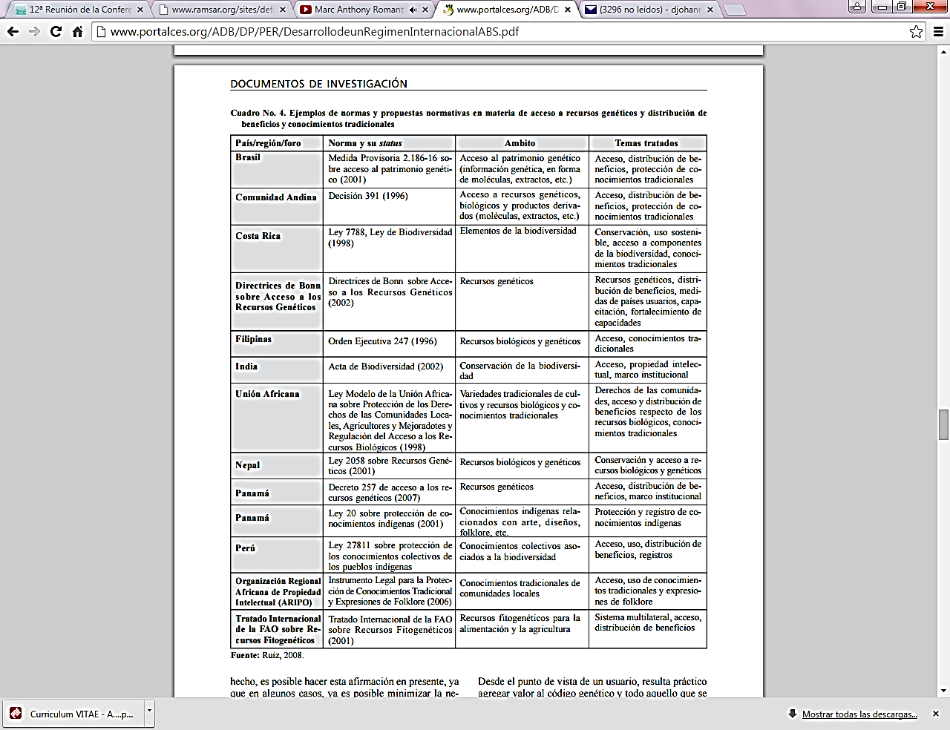
Fuente: Ruiz 2008
Una respuesta es la de fomentar y apoyar una propuesta en el CDB y la Organización Mundial del comercio (OMC) sobre la ampliación del alcance de la legislación en materia de acceso a los recursos genéticos y distribución de beneficios a toda la información relacionada con los recursos genéticos, incluyendo el uso de la biología sintética. Sin embargo, no existe consenso al respecto entre los países desarrollados y los países en vía de desarrollo (Conde 2008).

iv) Una definición operativa de la biología sintética, que comprenda los criterios de inclusión y exclusión.
La biología sintética es una nueva tecnología que puede representar un cambio en la manera de concebir la explotación y aprovechamiento de los recursos genéticos naturales (Conde 2012).
Según Alduvin, 2015 define Biología Sintética como la síntesis de biomoléculas o ingeniería de sistemas biológicos con funciones nuevas que no se encuentran en la naturaleza. Se trata de una disciplina que, a diferencia de otras, no se basa en el estudio de la biología de los seres vivos, sino que posee como objetivo el diseño de sistemas biológicos que no existen en la naturaleza. La biología sintética busca la creación de nuevos organismos programables, es decir, la obtención de microorganismos que se comporten como pequeños ordenadores.

v) Los beneficios y riesgos de los organismos, componentes y productos derivados de las técnicas de biología sintética a la conservación y uso sostenible de la biodiversidad y la salud humana relacionados y los impactos socioeconómicos relacionados con el mandato de la Convención y los Protocolos potenciales.
Según Alduvin, 2015 Los beneficios potenciales son incalculables, con el paso de los años se irán encontrando nuevas aplicaciones para esta forma de combinar la biología con la ingeniería, mencionaremos primero algunas aplicaciones existentes:
- Bacterias modificadas para:
a) producir proteína animal sin sacrificios, como la caseína de la leche para producir quesos, o la miosina para producir fibras de carne.
b) producir antibióticos, vacunas, enzimas, hormonas y otros productos biológicos libres de contaminantes propios de ratones, conejos y otros mamíferos de laboratorio que normalmente se utilizan en su producción tradicional.
c) producir seda y otras fibras naturales.
d) codificar textos literarios enteros en una sola célula reproducible.
e) procesos de biorremediación en casos de derrames de sustancias altamente contaminantes como el petróleo y sus derivados.
f) lixiviación de metales.
g) detección temprana de contaminantes como metales pesados.
h) vectores de medicamentos altamente selectivos, por ejemplo, que únicamente penetren células cancerosas y no las sanas, como es el caso de las quimioterapias en uso.
i) nuevas formas de arte
j) sustitución de celulosa y lignina de la madera por carbonato de calcio, tal como se ha concebido un proyecto de convertir los pilotes sobre los que está construida la ciudad de Venecia por carbonato de calcio, es decir un arrecife artificial.
k) casas que surgen a partir de una semilla por haberse codificado en su ADN las instrucciones para desarrollar el organismo (casa) conforme a planos concebidos por arquitectos.
En cuanto a los riesgos potenciales, pocos por ser organismos concebidos, diseñados y desarrollados en condiciones de laboratorio; fuera de los cuáles sería muy difícil sobrevivir. Sabemos de un proyecto de desarrollar bacterias del género Pseudomonas capaz de eliminar al hongo que produce la sigatoka en las matas de banano, que perdió el primer lugar en el concurso iGEM porque sus creadores no han encontrado la forma de hacer que se auto elimine en el medio natural, es decir en los suelos en que vive este cultivo.
En algunos casos, se ha llegado a modificar levaduras, pero igual, bajo condiciones de laboratorio; aún hay un largo trecho tecnológico que recorrer antes de poder introducir genes sintéticos en plantas y mucho más en animales, que sería los de mayor riesgo de escape de los laboratorios y otras instalaciones de confinamiento.

vi) Las mejores prácticas en la evaluación de riesgos y regímenes de monitoreo utilizados actualmente por las Partes en el Convenio y a otros gobiernos, incluyendo el movimiento transfronterizo, para informar a los que no tienen la evaluación de riesgos nacional o regímenes de monitoreo, o están en el proceso de revisión de su riesgo actual sistemas de evaluación o seguimiento.
A nivel latinoamericano un ejemplo de este proceso es “La guía para la evaluación de riesgo ambiental de OVM” por ILSI. Otra herramienta es el de “Principios para la supervisión de la biología sintética” por Amigos de la Tierra EE.UU., el Centro Internacional para la Evaluación de la Tecnología, el Grupo ETC
Actualmente en Honduras se está actualizando la Estrategia Nacional sobre Diversidad Biológica en la que desarrollaran lineamientos para orientar procesos sobre todo aquellos que actualmente se están desarrollando y que se consideran innovadores.
Por otro lado, también se está elaborando una propuesta de anteproyecto de Ley sobre diversidad Biológica en la que se está elaborando un capitulo especifico en el tema de regulación de modernas biotecnologías. En el caso de OVM se hacen las consultas con el comité de Biotecnología el cual emite una resolución que refrenda la toma final en este caso por la Secretaría de Agricultura y Ganadería

vii) El grado en que los acuerdos existentes constituyen un marco global para hacer frente a los impactos de los organismos, componentes o productos resultantes de la biología sintética relevante para los objetivos del Convenio sobre la Diversidad Biológica y sus Protocolos, en amenazas particulares de reducción significativa o pérdida de la diversidad biológica.
Es similar al que ya hemos aprendido a evaluar con productos de la biotecnología de generación anterior. Hasta el momento ninguno de los que se les ha aplicado la evaluación de riesgos diseñada, constituye amenaza alguna en cuanto a su potencial para una reducción significativa o pérdida de la diversidad biológica propia del país.
Estamos desarrollando un producto de biología sintética, encaminado a constituirse en una vacuna contra el dengue; una estrategia que quitaría el énfasis en el control de sus vectores, que es lo que actualmente fomenta la Secretaría de Salud al no existir una vacuna liberada oficialmente a la fecha. Al crearse y autorizarse esta vacuna, la presión sobre esta especie de artrópodos tendería a disminuir.

b) Información sobre medidas tomadas de acuerdo al párrafo 3 de la decisión (XII/24), incluyendo las necesidades de orientación (o guías) identificadas.
En el país según consulta con Alduvin 2015, se reporta un único intento reportado de introducir productos de la biología sintética; se trata de la introducción en junio de 2013 de todos los materiales y biopartes necesarias para transformar una cepa de la bacteria E. coli, en Escherichia zamofordii. En otras palabras, Zamorano gestionó la importación desde Stanford University de todo lo necesario para incorporar en esta bacteria genes para detectar contaminación por cobre a concentraciones muy bajas mediante la expresión de la proteína conocida como GFP, o sea proteína fluorescente verde, por sus siglas en inglés; que precisamente hace que las colonias bacterianas emitan luz verde en la obscuridad cuando en la muestra que se somete a análisis hay cobre.
Estudiantes de la clase de Biotecnología de Zamorano, integrantes del equipo Zamorano – Latinoamérica que representó a Honduras en el concurso iGEM de biología sintética, organizado por el Massachussetts Institute of Technology (MIT); siguieron el protocolo de transformación y lograron la expresión de la GFP. Sin embargo, cuando quisieron replicar el experimento para efectos del concurso en 2014, no obtuvieron resultados en vista de que para entonces las bacterias de la cepa importada habían muerto a falta de un adecuado mantenimiento en condiciones de laboratorio.
Ambos eventos fueron puestos en conocimiento del CNBB durante una sesión sostenida en el campus Zamorano en el mes de septiembre de 2014, cuyos miembros presentes estuvieron de acuerdo que conforme al Protocolo de Cartagena, el organismo citado no necesitaba permisos especiales de introducción por haber ocurrido con fines exclusivamente académicos y permanecer en confinamiento de laboratorio; al haber perecido la cepa en el mismo laboratorio y los restos desechados conforme a los procedimientos de bioseguridad establecidos, se descarta cualquier posibilidad de daños al ambiente, a la conservación y uso sustentable de la diversidad biológica, o a la salud humana.
Igualmente se procederá con lo que se importe en 2015 para efectos del mismo concurso iGEM en el que participará nuevamente Zamorano y por primera vez la UNAH.

c) Mayor información sobre lo componentes, organismos y productos resultantes de las técnicas biológicas sintéticas que puedan tener impactos sobre la conservación y uso sustentable de la diversidad biológica y consideración asociados con lo social, económico y cultural.
Las personas que manejan estos productos son docentes altamente calificados, técnicos de laboratorio y estudiantes bajo su directa supervisión; que conocen los procedimientos para prevenir la salida accidental de estos productos de los laboratorios donde han sido creados.
Además, el hecho de haber sido creado bajo estrictas condiciones de laboratorio, la probabilidad de supervivencia en el medio externo es prácticamente cero. Cabe recordar que las bacterias que se transforman hasta ahora en este país son E. coli, una especie que habita naturalmente nuestros intestinos y sólo puede sobrevivir fuera de ellos en condiciones de laboratorio. Transforma otras especies bacterianas u organismos eucariotes requiere de procedimientos más complicados y difíciles de dominar por los contados académicos que están apenas explorando las posibilidades de esta nueva disciplina.

Según Hoffman et al en su libro “Principios para la supervisión de la biología sintética” exponen que Los riesgos ambientales de la biología sintética son todavía inciertos. Para poder identificar los potenciales riesgos ambientales y las lagunas dentro de la normativa, los gobiernos deben exigir la realización de evaluaciones de impacto ambiental de riesgos en el ciclo de vida de los organismos de manera previa a su puesta en el mercado. Ello debe aplicar para cada nuevo organismo sintético, constructo sintético y cada producto derivado de organismos sintéticos y sus constructos. Enfatizan también que se debe de reconcer algunos principios necesarios para una evaluación efectiva y el control de este campo emergente que es la biología sintética:
- Aplicar el Principio de Precaución.
- Necesidad de una regulación obligatoria y especíca de la biología sintética
- Protección de la salud pública y la seguridad en el trabajo.
- Protección del medio ambiente.
- Garantizar la participación democrática y el acceso público a la información.
- Necesidad de responsabilidad por parte de las empresas y fabricantes.
- Protección de la justicia económica y ambiental.

La revista Salud Pública de México en su artículo de “La biología sintética: Las implicaciones de un nuevo campo para la salud ambiental” del 2010, ejemplifica la utilización de la biología sintética en los campos de producción de biocombustibles y biorremediación:
a.- “Los biocombustibles de la siguiente generación derivados de fuentes no alimenticias, tales como algas, cianobacterias y pasto, idealmente serán producidos de una manera más eficiente, aliviando en parte la presión sobre la agricultura. Los científicos están modificando células para que secreten productos intermedios de los combustibles (tales como lípidos y ácidos grasos) que pueden ser refinados y convertidos en combustibles
b.- En biorremediación una mejor limpieza de los desechos peligrosos como una de las promesas ambientales de la biología sintética. La biorreme-diación ya es común en la limpieza de los derrames de petróleo; las bacterias Rhodococcus y Pseudomonas, entre otras, consumen y degradan naturalmente muchos componentes del petróleo, transformándolos en productos secundarios menos tóxicos. La utilización de microbios modificados para degradar las sustancias químicas más recalcitrantes, tales como las dioxinas, plaguicidas o incluso compuestos radioactivos, podría representar un ahorro de millones de dólares que de lo contrario se gastan en la excavación y el transporte por carretera de los suelos contaminados a vertederos de desechos peligrosos”.

Bibliografía
Pastor,S. y Ruiz, M. 2008.El Desarrollo de un Régimen Internacional de Acceso y Distribución de Beneficios Equitativo y Eficiente en un Contexto de Nuevos Desarrollos Tecnológicos. En línea. Consultado 19_03_2015. Disponible en: http://www.portalces.org/ADB/DP/PER/DesarrollodeunRegimenInternacionalABS.pdf
Conde,C. 2012. Consecuencias de la biología sintética en los derechos de propiedad intelectual y acceso a los recursos genéticos y distribución de los beneficios.En línea. Consultado

S.A. 2010. La biología sintética: Las implicaciones de un nuevo campo para la salud ambiental. Salud Pública de México / vol. 52, no. 3, mayo-junio de 2010.
Hoffman, E. J, Hanson, J, Thomas. Principios para la supervisión de la biología sintética. Amigos de la Tierra EE.UU- Centro Internacional para la Evaluación de la Tecnología- Grupo ETC. 20p.

